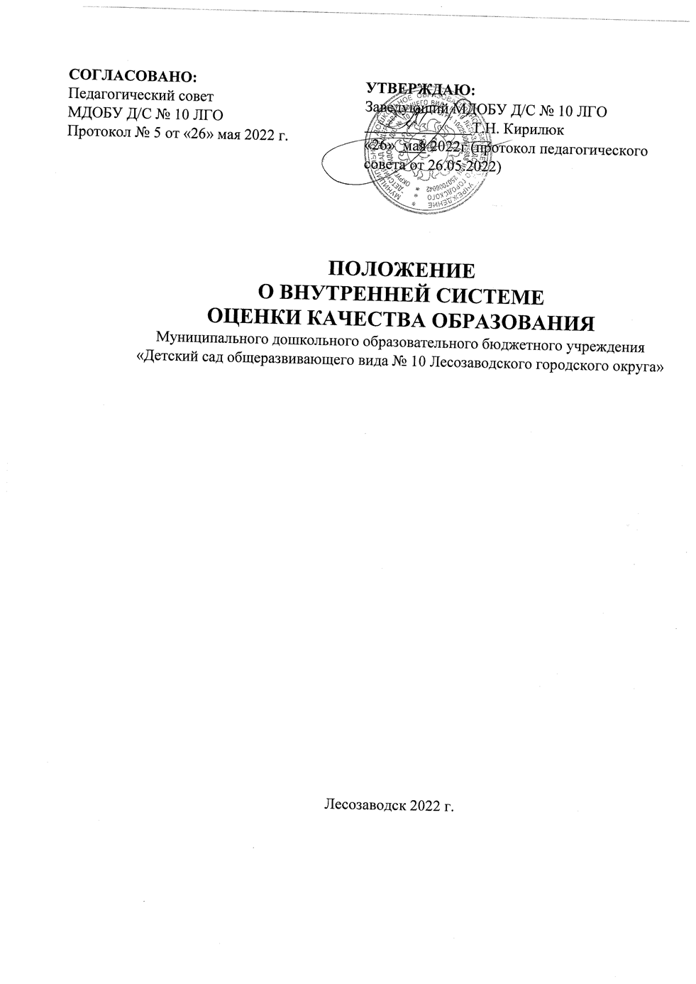

**ПРИЛОЖЕНИЕ № 1**

К приказу № 31-б от 12.05.2022 г.

ПОЛОЖЕНИЕ  
О ВНУТРЕННЕЙ СИСТЕМЕ  
ОЦЕНКИ КАЧЕСТВА ОБРАЗОВАНИЯ

1. **Общие положения**
   1. Настоящее Положение о внутренней системе оценки качества образования (далее - Положение) определяет цели, задачи, принципы внутренней системы оценки качества образования в Муниципальном дошкольном образовательном учреждении «Детский сад общеразвивающего вида № 10 Лесозаводского городского округа» (далее ДОО), ее организационную и функциональную структуру, реализацию (содержание процедур контроля и экспертной оценки качества образования), а также общественное участие в оценке качества образования.
   2. Положение разработано в соответствии с требованиями:

* Федеральный закон от 29.12.2012 № 273-ФЗ «Об образовании в Российской Федерации»;
* Постановления Правительства РФ от 05.08.2013 № 662(в ред. Постановлений Правительства РФ [от 21.03.2019 N 292](https://normativ.kontur.ru/document?moduleId=1&documentId=407470#l0), [от 25.05.2019 N 657](https://normativ.kontur.ru/document?moduleId=1&documentId=336645#l4), [от 12.03.2020 N 264](https://normativ.kontur.ru/document?moduleId=1&documentId=357037#l0), [от 24.03.2022 N 450](https://normativ.kontur.ru/document?moduleId=1&documentId=417923#l0)) «Об осуществлении мониторинга системы образования»;
* Методические рекомендации по организации и проведению оценки механизмов управления качеством образования и субъектах Российской Федерации от 17.10.2013 г. №1155 «Об утверждении федерального государственного образовательного стандарта дошкольного образования»;
* Приказа Министерства образования и науки РФ от 10.12.2013 № 1324(в ред. Приказа Минобрнауки России от 15.02.2017 N 136, с изм., внесенными Приказом Минобрнауки России от 06.05.2022 N 442 (ред. 03.11.2022)) «Об утверждении показателей деятельности образовательной организации, подлежащей самообследованию»;
* Концепция мониторинга качества дошкольного образования Российской Федерации;
* Устава МДОБУ Д/С № 10 ЛГО.
  1. Внутренняя система оценки качества образования МДОБУ Д/С № 10 ЛГО (далее - ВСОКО) предназначена для управления качеством образования в ДОО, обеспечения участников образовательных отношений достоверной информацией о качестве образования, предоставляемого ДОО, и о его тенденциях развития. В рамках ВСОКО осуществляется оценка качества образования, выполняемая самостоятельно дошкольной образовательной организацией с помощью процедур мониторинга и контроля.
  2. Основными пользователями результатов ВСОКО ДОО являются: педагоги, родители (законные представители) обучающихся.
  3. МДОБУ Д/С № 10 ЛГО обеспечивает проведение необходимых оценочных процедур, разработку и внедрение модели системы оценки качества, обеспечивает оценку, учёт и дальнейшее использование полученных результатов.
  4. Настоящее положение действует до принятия нового. Все дополнения и изменения к нему рассматриваются и принимаются Педагогическим советом, утверждаются приказом руководителя ДОО.

1. **Основные цели, задачи, принципы внутренней оценки качества**

**образования в ДОО**

* 1. Целями ВСОКО ДОО являются:
* получение объективной информации о состоянии качества образования в ДОО, тенденциях его изменения и причинах, влияющих на его уровень;
* формирование информационной основы принятия управленческих решений.
  1. Основными задачами ВСОКО ДОО являются:
* обеспечение надежности и технологичности процедур оценки качества образования;
* определение качества образовательных программ с учетом ФГОС ДО и запросов основных потребителей образовательных услуг;
* определение соответствия фактических образовательных условий ДОО к условиям реализации образовательной программы ДОО;
* определение степени соответствия результатов освоения образовательных программ федеральному государственному образовательному стандарту дошкольного образования;
* оценка состояния и эффективности деятельности ДОО;
* повышение квалификации педагогов ДОО в области оценки качества образования, анализа и использования результатов оценочных процедур;
* обеспечение открытости и доступности проводимых процедур по оценке качества образования;
* обеспечение руководителя ДОО аналитической информацией, необходимой для принятия управленческих решений и определения тенденций развития ДОО.
  1. В основу ВСОКО ДОО положены следующие принципы:
* объективности, достоверности, полноты и системности информации о качестве образования;
* реалистичности требований, норм и показателей качества образования, их социальной и личностной значимости;
* открытости, прозрачности процедур оценки качества образования;
* сопоставимости системы показателей с региональными и федеральными аналогами;
* доступности информации о состоянии и качестве образования для различных групп потребителей;
* инструментальности и технологичности используемых показателей (с учетом существующих возможностей сбора данных, методик измерений, анализа и интерпретации данных, подготовленности потребителей к их восприятию);
* взаимного дополнения оценочных процедур, установление между ними взаимосвязей и взаимозависимостей;
* рефлексивности, реализуемый через включение педагогов в критериальный самоанализ и самооценку своей деятельности с опорой на объективные критерии и показатели; повышения потенциала внутренней оценки, самооценки, самоанализа каждого педагога;
* минимизации и сопоставимости системы показателей, единства подходов в вопросах реализации основных направлений оценивания (содержания, технологий, используемого инструментария) с муниципальными, региональными аналогами;
* соблюдения морально-этических норм при проведении процедур оценки качества образования в ДОО.

1. **Организация и технология внутренней оценки качества**

**образования**

* 1. Предметом ВСОКО в ДОО является деятельность, основанная на систематическом анализе:
* качества содержания и организации образовательной деятельности;
* качества условий, обеспечивающих образовательную деятельность;
* качества результатов образовательной деятельности.
  1. Процесс ВСОКО состоит из следующих этапов:

1. Нормативно-установочный этап:

* изучение нормативных правовых документов, регламентирующих

ВСОКО;

* подготовка приказа о проведении ВСОКО в ДОО;
* определение направлений, основных показателей, критериев, инструментария ВСОКО;
* определение организационной структуры, ответственных лиц, которые будут осуществлять оценку качества образования.

1. Информационно-диагностический этап:

* сбор информации с помощью подобранных методик.

1. Аналитический этап:

* анализ полученных результатов;
* сопоставление результатов с нормативными показателями, установление причин отклонения, оценка рисков.

1. Итогово-прогностический этап:

* предъявление полученных результатов на уровень педагогического коллектива, родительской общественности;
* разработка дальнейшей стратегии работы ДОО.
  1. Источниками данных для оценки качества образования являются:
* контроль;
* мониторинг;
* самообследование,
* анкетирование;
* социологический опрос;
* статистическая отчетность и другие диагностические материалы.
  1. Периодичность проведения, направления (объект), методы, исполнители, ответственные ВСОКО в ДОО определяются годовой циклограммой ВСОКО.
  2. Показатели и критерии оценки по всем направлениям внутренней оценки качества образования, технология проведения оценки качества образования определяются «Программой внутренней системы оценки качества образования ДОО».
  3. Фиксация результатов контроля производится в картах анализа оценки качества и представлены в Приложениях к «Программе внутренней системы оценки качества образования ДОО».
  4. Аналитический отчет по итогам проведения внутренней оценки качества образования оформляется в схемах, графиках, таблицах, диаграммах, отражается в справочно-аналитических материалах, содержащих констатирующую часть, выводы и конкретные, реально выполнимые рекомендации.
  5. Результаты оценки качества образования рассматриваются на итоговом Педагогическом совете, Попечительском совете в конце учебного года.
  6. Локальные акты, на основании которых в течение учебного года функционирует система внутренней оценки качества образования, утверждаются приказом руководителя.

1. **Организационная структура и функциональная характеристика внутренней оценки качества образования в ДОО**
   1. Организационная структура ДОО, занимающаяся оценкой качества образования и интерпретацией полученных результатов, включает в себя: администрацию ДОО, педагогический совет, группа мониторинга ДОО, временные структуры (рабочие группы педагогов, комиссии и др.).
   2. Администрация ДОО:

* формирует блок локальных актов, регулирующих функционирование ВСОКО ДОО и приложений к ним, утверждает их приказом руководителя ДОО и контролирует их исполнение;
* разрабатывает мероприятия и готовит предложения, направленные на совершенствование системы ВСОКО ДОО, участвует в этих мероприятиях;
* обеспечивает на основе образовательной программы проведение в ДОО контрольно-оценочных процедур, мониторинговых, социологических и статистических исследований по вопросам качества образования;
* организует систему мониторинга качества образования в ДОО, осуществляет сбор, обработку, хранение и представление информации о состоянии и динамике развития;
* анализирует результаты оценки качества образования на уровне ДОО;
* организует изучение информационных запросов основных пользователей ВСОКО;
* обеспечивает условия для подготовки педагогов ДОО и общественных экспертов к осуществлению контрольно-оценочных процедур;
* обеспечивает предоставление информации о качестве образования на различные уровни оценки качества образования;
* формирует информационно-аналитические материалы по результатам оценки качества образования (анализ работы ДОО за учебный год, самообследование деятельности ДОО);
* принимает управленческие решения по развитию качества образования на основе анализа результатов, полученных в процессе реализации ВСОКО;
  1. Группа мониторинга:
* разрабатывает методики оценки качества образования; участвует в разработке системы показателей, характеризующих состояние и динамику развития ДОО;
* участвует в разработке критериев оценки результативности профессиональной деятельности педагогов ДОО;
* содействует проведению подготовки работников ДОО и общественных экспертов по осуществлению контрольно-оценочных процедур;
* проводит экспертизу организации, содержания и результатов мониторинга уровня развития обучающихся и формируют предложения по их совершенствованию;
* готовит предложения для администрации по выработке управленческих решений по результатам оценки качества образования на уровне ДОО.
  1. Педагогический совет ДОО:
* принимает участие в формировании информационных запросов основных пользователей ВСОКО ДОО;
* принимает участие в обсуждении системы показателей, характеризующих состояние и динамику развития системы образования;
* принимает участие в экспертизе качества образовательных результатов, условий организации образовательного процесса в ДОО;
* участие в оценке качества и результативности труда работников ДОО;
* содействует организации работы по повышению квалификации педагогических работников, развитию их творческих инициатив;
* принимает участие в обсуждении системы показателей, характеризующих состояние и динамику развития системы образования в ДОО;
* заслушивает информацию и отчеты педагогических работников, доклады представителей организаций и учреждений, взаимодействующих с ДОО по вопросам образования и воспитания обучающихся, в том числе сообщения о проверке соблюдения санитарно-гигиенического режима в ДОО, об охране труда, здоровья и жизни обучающихся и другие вопросы образовательной деятельности ДОО.

1. **Реализация и содержание внутренней оценки качества**

**образования**

* 1. Реализация ВСОКО в ДОО осуществляется посредством:
* контроля;
* мониторинга.
  1. В ДОО осуществляются следующие виды контроля:
* плановый,
* внеплановый (оперативный),
* административный.
  1. **Плановый контроль** осуществляется в соответствии с планом работы ДОО, который обеспечивает периодичность и исключает нерациональное дублирование в его организации.
     1. Виды планового контроля:
* Тематический контроль - изучение и анализ деятельности ДОО по одному направлению деятельности.
* Текущий контроль - изучение результатов образовательной деятельности, выявление отрицательных и положительных тенденций, отбор наиболее рациональных методов работы.
* Комплексный контроль - изучение и анализ по всем направлениям деятельности в одной из возрастных групп ДОО.
  + 1. Требования к проведению **тематического контроля:**
* до начала проведения тематического контроля руководитель ДОО за 10 рабочих дней издаёт приказ о сроках, теме предстоящего контроля, назначении комиссии, утверждении плана-задания, установлении сроков представления итоговых материалов;
* план-задание определяет специфические особенности (вопросы) контроля и должен обеспечить получение достоверной информации, сравнимость результатов контроля и обоснованность выводов в итоговом материале. План-задание предстоящего контроля составляется старшим воспитателем;
* продолжительность тематического контроля не должна превышать 5 дней (в 1 группе);

-проверяющие имеют право запрашивать необходимую информацию, изучать документацию, относящуюся к предмету контроля;

* результаты контроля оформляются в виде аналитической справки с отражением в ней фактов, выводов и предложений;
* информация о результатах контроля доводится до работников ДОО в течение 7 дней с момента его завершения;
* должностные лица после ознакомления с результатами контроля должны поставить подпись под итоговым материалом контроля, удостоверяющую, что они поставлены в известность о результатах контроля. При этом они вправе сделать запись в итоговом материале о несогласии с результатами контроля в целом или по отдельным фактам и выводам. Если нет возможности получить подпись проверяемого, запись об этом делает председатель комиссии, осуществляющий проверку, или руководитель ДОО;
* руководитель ДОО по результатам тематического контроля в течение 7 дней издает приказ.

5.3.3. Требования к **текущему контролю:**

* направления и периодичность текущего контроля определяются годовым планом и результатами внутреннего контроля;
* результаты текущего контроля оформляются в виде графиков, циклограмм, схем с краткими выводами и предложениями;
* результаты текущего контроля доводятся до сведения сотрудников на совещаниях при заведующей, методических совещаниях.
  1. **Внеплановый (оперативный) контроль** осуществляется для установления фактов и проверки сведений о нарушениях, указанных в обращениях физических или юридических лиц с жалобами на нарушения их прав и законных интересов, и урегулирования конфликтных ситуаций между участниками образовательного процесса.
  2. **Административный контроль** - контроль по выполнению нормативно­правовых и локальных актов ДОО, выявление нарушений законодательства РФ. Требования к административному контролю:
* направление и периодичность регламентируется локальными актами ДОО;
* ответственность за проведение административного контроля несет руководитель;
* результаты выносятся на административные планерки и собрание трудового коллектива.
  1. В ДОО проводится **мониторинг оценки качества образования,** при этом используются следующие методы:
* педагогическое исследование (наблюдение, изучение документов,

продуктов детской деятельности и т.д.);

* опросные (беседы, интервью, анкетирование, социологический опрос и

т.д.);

* диагностические (решения психолого-педагогических ситуаций т.д.);
* самообследование;
* статистическая отчетность и другие диагностические материалы.

**5.7. Направления мониторинговых исследований:**

1. **Качество содержания и организации образовательной деятельности:**
2. качество ООП ДО, АОП ДО, соответствие требованиям ФГОС ДО,
3. качество дополнительных общеразвивающих программ,
4. качество образовательного процесса (организованного взрослым и самостоятельной детской деятельности);
5. качество взаимодействия всех участников образовательных отношений.
6. **Качество условий, обеспечивающих образовательную деятельность:**
7. качество финансовых условий,
8. качество материально-технических условий,
9. качество психолого-педагогических условий,
10. качество кадровых условий,
11. качество развивающей предметно-пространственной среды.
12. **Качество результатов освоения образовательной программы:**
13. качество освоения детьми содержания ООП ДО, АОП ДО, дополнительных общеразвивающих программ,
14. здоровье обучающихся,
15. удовлетворенность родителей (законных представителей) обучающихся качеством образовательных результатов.
16. **Основные результаты**

**реализации внутренней системы оценки качества образования:**

* формирование единой системы диагностики и контроля состояния образования, обеспечивающей определение факторов и своевременное выявление изменений, влияющих на качество образования в ДОО;
* получение объективной информации о функционировании и развитии системы образования в ДОО, тенденциях его изменения и причинах, влияющих на его уровень;
* предоставления всем участникам образовательных отношений и общественности достоверной информации о качестве образования;
* принятие обоснованных и своевременных управленческих решений по совершенствованию образования и повышение уровня информированности потребителей образовательных услуг при принятии таких решений;
* прогнозирование развития образовательной системы в ДОО.

1. **Подведение итогов и оформление результатов**

**внутренней оценки качества образования**

* 1. Формой отчета является аналитическая справка, которая предоставляется не позднее 7 дней с момента завершения ВСОКО.
  2. По итогам ВСОКО проводятся заседания педагогического совета ДОО, производственные собрания, административные и педагогические совещания.
  3. По окончании учебного года, на основании аналитической справки по итогам ВСОКО,

определяются: качество условий образования в ДОО, сопоставление с нормативными показателями, проблемы, пути их решения и приоритетные задачи ДОО для реализации ООП ДО в новом учебном году.

* 1. Аналитические данные являются документальной основой для составления ежегодного отчета о результатах самообследования ДОО, для разработки и корректировки программы развития ДОО, основной образовательной программы дошкольного образования, адаптированной основной образовательной программы дошкольного образования, дополнительных общеразвивающих программ ДОО, годового плана ДОО.

1. **Делопроизводство**
   1. Результаты ВСОКО (информационно - аналитические справки, таблицы, диаграммы и др.) оформляются на бумажных и электронных носителях и хранятся в течение трех лет.
   2. По истечении срока хранения документация по результатам ВСОКО передается в архив ДОО.